Детское объединение: Волшебство плетения
Педагог детского объединения: Аверьянова Наталья Александровна

Время по расписанию: четверг, пятница 14.45-15.25, 15.35-16.15, 16.25-17.05
Дата | Тема | Содержание занятия | Задание | Обратная связь
30.10.2020;  05.11.2020;  06.11.2020 | Живой уголок. Плетение паучка. | Сегодня предлагаю сплести паучка.  Необходимые материалы:  5 нитей по 2 метра, 4 нити по 1,5 метра, 1 нить – 0,2 м, проволока.  Плетем паучка.  1.Укладываем нить 0,2м на подушку горизонтально и навешиваем на неё пять нитей по 2 метра замочком налицо (см.1 фото). Получаем 10 концов. Считаем нити слева направо.  2.На 2 – 5й и 6 – 9й нитях, считая нити слева направо, завяжите квадратные узлы.  1-я и 10-я нити свободны.  3.Основа – 6, 7, 8, 9-я нити; 2, 3, 4, 5-я – рабочие нити. Провяжите четыре бриды справа налево. Основу предыдущего ряда не провязывайте.  4.Возьмите за основу 1-ю нить и вывяжите на ней бриду из репсовых узлов 6, 7, 8, 9-й нитями (они были основой). Теперь, взяв за основу 10-ю нить, провяжите на ней бриду 2, 3, 4, 5-й нитями (они были рабочими).  5.За основу возьмите средние 5-ю и 6-ю нити, раскройте ромб (см. фото 2). На каждой нити основы укрепите по 2 дополнительные нити длиной 1,5 м замочком наизнанку (см.фото 3).  6.В работе 18 нитей. Разделите число нитей пополам (18:2=9). Основа – 9 нитей слева, рабочие – 9 нитей справа. Сплетите 9 диагональных брид из репсовых узлов. Основу в последующем ряду не провязывайте.  7.Берём первую нить справа (несущая) и делаем на ней бриду всеми нитями от непровязанных основ (рабочие). Стягиваем бриды (делаем тельце паучка выпуклым). Туго затягиваем последний общий репсовый узел – закрываем ромб (см.фото 4).  8.На девяти нитях основы и девяти рабочих нитях завяжите по общему квадратному узлу. Обрежьте оставшиеся нити. Квадратные узлы подшейте с изнанки туловища паучка.  9.Теперь выполните ножки. Отрежьте 4 куска проволоки длиной 30 см. Проденьте проволоку между головкой и туловищем паучка. Обмотайте каждый конец проволоки нитью длиной 0,5 м. Концы нити смажьте клеем. Лапки в середине согните под углом 45 градусов.  Под цифрой 9 попросите помощи у родителей и помните про технику безопасности.  Можно ножки у паучка сделать из остатков. Нужно четыре нити взять и перевязать между головой и туловищем, завязать узел с внутренней стороны, после расправить.  Желаю удачи. | 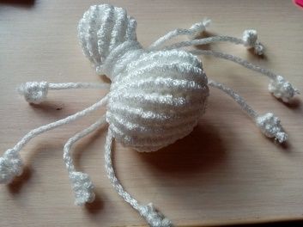  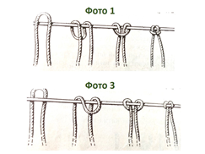  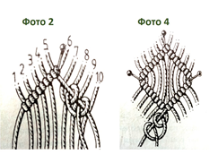  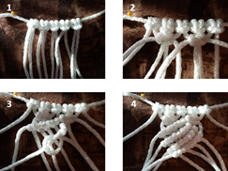  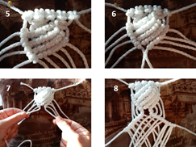  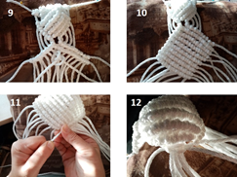 | В комментариях или сообщении:  https://vk.com/club186094931  Представить фото выполненной работы в WhatsApp педагогу ДО

